ЗВІТ
про виконання завдання № 6.1.рек
« Пошук елементів одновимірного масиву ітераційним та рекурсивним способом»
з дисципліни
«Алгоритмізація та програмування»
студентки групи РІ-11
Піх Юлії Олегівни

Мета роботи: Навчитися програмувати пошук послідовним переглядом, обчислення кількості та суми заданих елементів одновимірного масиву.
Умова завдання:
Написати програму, яка за допомогою генератора випадкових чисел формує вказаний масив – такий, що значення його елементів належать заданому діапазону. Обчислити кількість та суму тих елементів, які задовольняють вказаному критерію; а також замінити нулями ці елементи.
Необхідно:
- сформувати масив;
- вивести його на екран у вигляді рядка, використовуючи форматне виведення;
- виконати вказані у завдання дії (обчислити кількість та суму тих елементів, які задовольняють вказаному критерію; а також замінити нулями ці елементи);
- вивести результат – обчислену кількість та суму, та вивести на екран модифікований масив у вигляді наступного рядка, використовуючи виведення з тими самими специфікаціями формату.
Всі вказані дії необхідно реалізувати за допомогою окремих функцій.
Спосіб 1. Всі функції, у т.ч. ті, що реалізують обчислення кількості, суми, та заміну нулями вказаних елементів, – використовують ітераційні алгоритми.
Спосіб 2. Всі функції, у т.ч. ті, що реалізують обчислення кількості, суми, та заміну нулями вказаних елементів, – мають бути рекурсивними.
Інформація у функції має передаватися лише за допомогою параметрів. Використання глобальних змінних – не допускається.
Кожна функція має виконувати лише одну роль, і ця роль має бути відображена у назві функції.
Рекурсивний та ітераційний способи – це 2 різні проекти, для яких потрібно 2 різних unit-тести і 2 різних звіти.
«Функція, яка повертає / обчислює / шукає ...» – має не виводити ці значення, а повернути їх у місце виклику як результат функції або як відповідний вихідний параметр
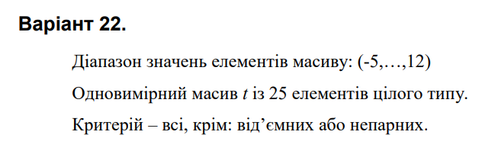
Структурна схема:
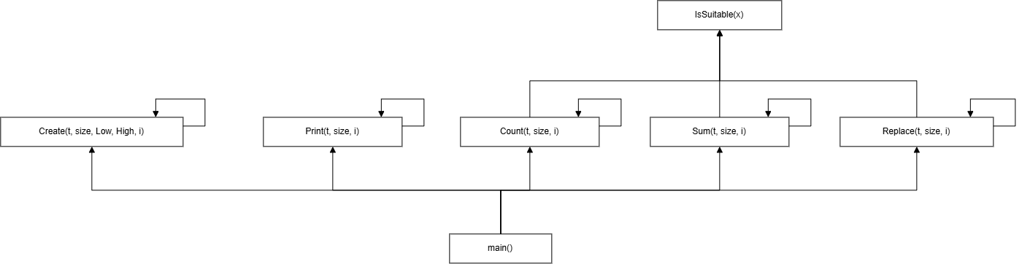
Текст програми:
#include <iostream>
#include <time.h>
#include <iomanip>

using namespace std;

bool Suitable(const int x)// критерій: Всі, крім від'ємних або непарних
{
return x >= 0 && x % 2 == 0;
}

void Create(int* t, const int size, const int Low, const int High, int i)
{
if (i < size)
{
t[i] = Low + rand() % (High - Low + 1);
Create(t, size, Low, High, i + 1);
}
}

void Print(const int* t, const int size, int i)
{
if (i < size)
{
cout << setw(4) << t[i];
Print(t, size, i + 1);
}
else
cout << endl;
}

int Count(const int* t, const int size, int i)
{
if (i >= size)
return 0;
if (Suitable(t[i]))
return 1 + Count(t, size, i + 1);
return Count(t, size, i + 1);
}

int Sum(const int* t, const int size, int i)
{
if (i >= size)
return 0;
if (Suitable(t[i]))
return t[i] + Sum(t, size, i + 1);
return Sum(t, size, i + 1);
}

void Replace(int* t, const int size, int i)
{
if (i < size)
{
if (Suitable(t[i]))
t[i] = 0;
Replace(t, size, i + 1);
}
}

int main()
{
srand((unsigned)time(NULL));

const int n = 25;
int t[n];
int Low = -5;
int High = 12;
Create(t, n, Low, High, 0);

cout << "Started massiv:\n";
Print(t, n, 0);

int totalCount = Count(t, n, 0);
int totalSum = Sum(t, n, 0);
cout << "Sum of elements = " << totalSum << endl;
cout << "Count of elements = " << totalCount << endl;

Replace(t, n, 0);

cout << "Modified massiv:\n";
Print(t, n, 0);

return 0;
}
Посилання на git-репозиторій з проектом:
…
Результати unit-тесту:
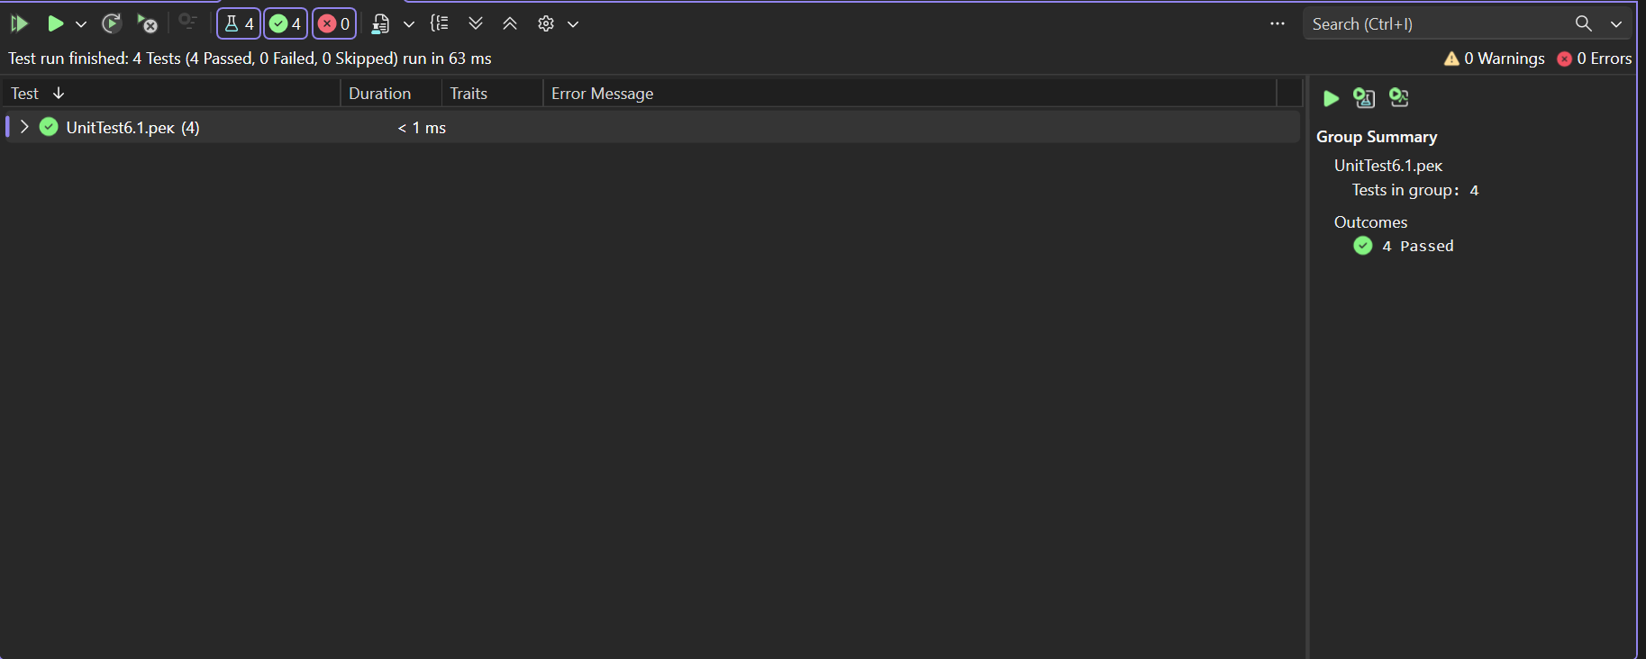
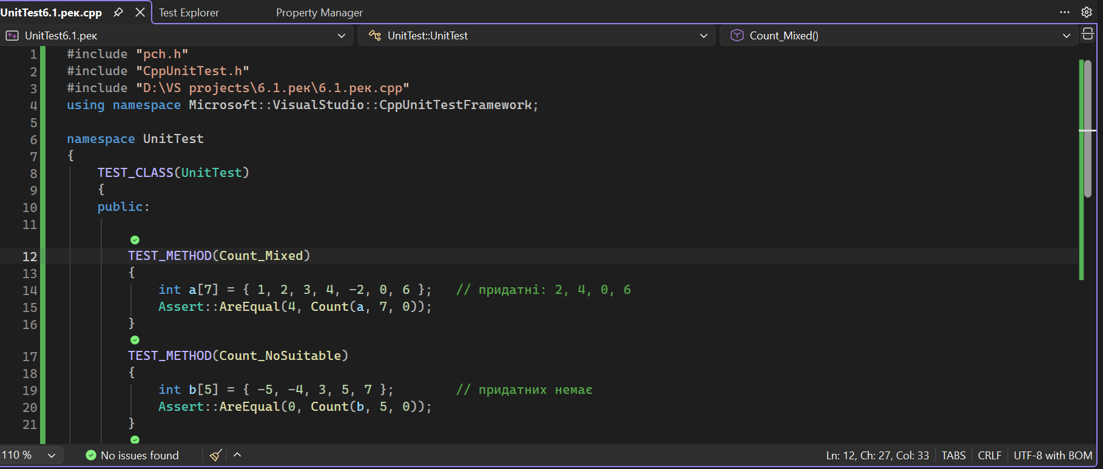
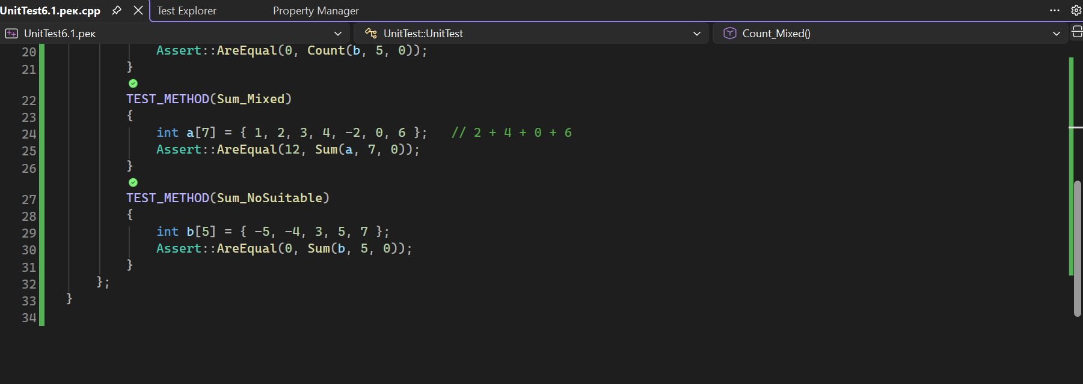
Висновки:
Під час виконання лабораторної роботи №6 завдання 6.1.рек я навчилася програмувати пошук послідовним переглядом, обчислення кількості та суми заданих елементів одновимірного масиву.

